ТЕХНИЧЕСКОЕ ЗАДАНИЕ

- Наименование закупаемых Товаров:
№ | Наименование | Ед. изм. | ТЗ (описание/ состав) | Кол-во | Возможность аналога
1 | Смазка редуктора STIHL | шт. | Бренд: STIHL  Артикул: 07811201118  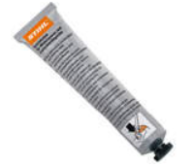 | 3 | Да (по согласованию)
2 | Смазка проникающая жидкий ключ WD-40 | шт. | Объем (мл): 100 мл  Комплектация: смазка ВД-40 100 мл с трубочкой - 1 шт.  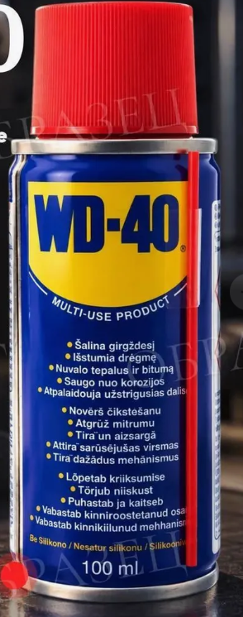 | 2 | Да (по согласованию)
3 | Ремень стяжной для крепления груза - 3,0 т /5 м, 35 мм, КАНАТЭК , с храповым механизмом | шт. | Длина, м: 5,13  Артикул производителя: K2RS3T5  Бренд: КАНАТЭК  Длина, м: 5.13  Ширина, см: 3.5  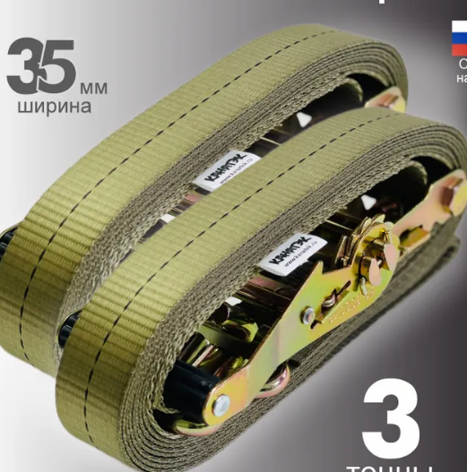 | 20 | Да (по согласованию)
4 | Спанбонд зеленый укрывной садовый | шт. | Ширина, см: 80  Длина, м: 100 в рулоне  Цвет: зеленый  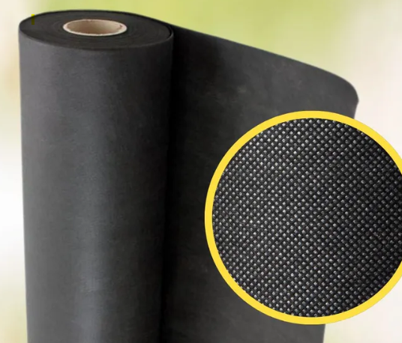 | 1 | Да (по согласованию)
5 | Шпагат полипропиленовый зеленый 1000 текс, 500 м, 2,5 мм, 50 кгс | шт. | Тип: шпагат крепежный  Длина, м: 500  Разрывная нагрузка, кгс: 50  Материал: полипропилен  Единиц в одном товаре: 1   | 3 | Да (по согласованию)
6 | Ножницы садовые, секатор для цветов и кустарников | шт. | Тип садовых ножниц: механические  Материал изделия: нержавеющая сталь; металл; силикон  Длина лезвия:7  Под руку: универсальный  Особенности садового инвентаря: острая заточка; фиксатор ручки; зубчатая режущая кромка  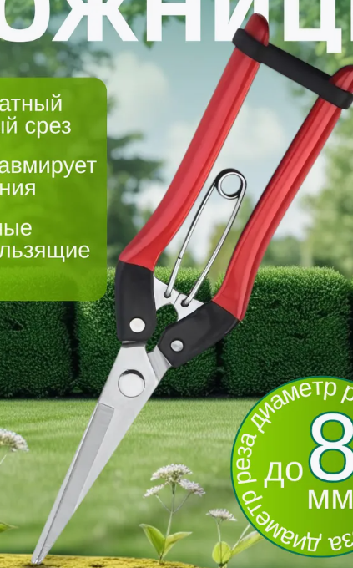 | 1 | Да (по согласованию)
7 | Бордюр садовый пластиковый СИБРТЕХ Лента | шт. | Тип: Бордюр садовый  Длина, м: 10  Высота, см: 10  Толщина, мм: 1.1  Цвет: Коричневый  Материал: Пластик  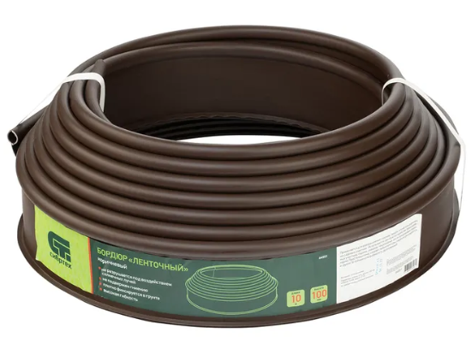 | 1 | Да (по согласованию)

- Место доставки, сроки и порядок поставки товара
  - Место доставки товара: Республика Крым, муниципальный округ город курорт Ялта, село Оползневое, улица Южная, здание 5
  - Срок поставки на весь перечень Товаров, указанный в Таблице 1 не должен превышать ____ дней. Срок поставки Товаров включает в себя срок их доставки до склада Покупателя.

3. Общие сведения
  - Поставляемая продукция должна полностью соответствовать требованиям, указанным в Техническом задании.
  - Поставляемый Товар должен быть новым товаром. Качество товара должно соответствовать требованиям, установленным действующим законодательством Российской Федерации.

- Требования к упаковке и маркировке
  - Товар должен доставляться в упаковке, принятой для данного вида продукции. Упаковка должна обеспечить полную сохранность от всякого рода повреждений при перевозке, выполняемой в соответствии с нормами, установленными изготовителем.
  - Маркировка должна содержать информацию о наименовании Товара, весе/объеме, сроке изготовления и сроке годности (если применимо), а также иную информацию, предусмотренную для данного вида продукции.

- Требования к гарантии и гарантийному сроку товара.
  - Гарантийный срок эксплуатации на товар составляет 12 месяцев и начинает исчисляться со дня подписания Заказчиком товаросопроводительных документов по форме Торг-12/ УПД. Если производителем Товара установлены стандартные гарантийные сроки, превышающие запрашиваемый гарантийный срок на Товар, то гарантийный срок на Товар устанавливается продолжительностью не менее срока, установленного производителем Товара.

- Требования по соответствию товаров определенным стандартам.
  - Все поставляемые товары должны быть экологически безопасными, новыми, соответствовать требованиям нормативно-технических документов для данного вида продукции и иметь необходимые паспорта и сертификаты качества (в случае, если они подлежат обязательной сертификации).

- Порядок расчётов
  - Цена Товара включает: стоимость доставки Товара по адресу Покупателя (при доставке учесть высоту зоны выгрузки (рампы) 97 см.), в том числе стоимость погрузки, перевозки, разгрузки, упаковки, маркировки, оформления сопроводительной документации, хранения, таможенные экспортные и импортные пошлины, все налоги, сборы, установленные законодательством РФ, действующие на момент поставки. А также любые иные расходы Поставщика, связанные с надлежащим исполнением обязательств по поставке.
  - Расчеты осуществляются по безналичной форме в рублях РФ.

